Tvorba anaglyfických okuliarov

1. na skeneri si naskenujte okuliare, naskenovaný obrázok uložte vo formáte *.jpg
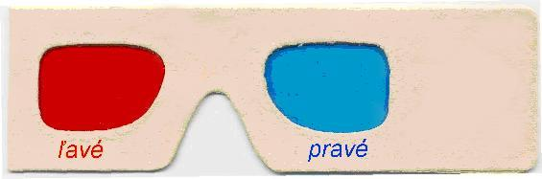

2. v skicári vymažte farebné plochy
3. otvorte súbor *.doc a vložte upravený obrázok okuliarov 4x a obrázky vhodne umiestnite na papier a vytlačte
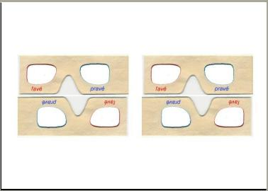

4. rozstrihajte na štvrtiny
5. prehnite papier cez horný okraj okuliarov a prelepte z obidvoch strán širokou lepiacou páskou
6. najskôr vystrihnite otvory, potom obstrihajte okuliare po obvode
7. Dovnútra prilepte obojstrannou lepiacou páskou farebné fólie. Po zlepení prípadné nerovnosti po obvode nožničkami zarovnajte.

